数据终端与数据中心传输数据协议（TCP）
(V2.0)

1术语及定义
1.1通信超时
通信一方在一个固定的时间内未接收到任何数据，固定时间默认为2分钟。
1.2序列号SN
每个采集终端，对应一个序列号，该序列号下文简称为SN。
1.3 SN密码
每个采集终端的SN对应一个SN密码，SN和SN密码用于验证数据采集终端的合法性。
1.4认证密码
采集终端与数据中心进行数据交互前，需要做AES加密认证，该认证密码就是AES加密密码。
1.5平衡传输
如果采用平衡传输模式，每个节点（包括控制站、厂站）均可以启动报文发送。平衡模式通信仅限于“点对点”或“星型”拓扑结构。在“点对点”或“星型”拓扑结构中与非平衡模式比较，平衡通信模式的效率最高。平衡通信模式能应用于全双工通信模式。

2传输模式
本协议采用平衡模式数据传输。

3传输约定
3.1终端与数据中心之间采用TCP连接传输数据，TCP连接双向均可主动端开，正常情况下由服务器来主动断开连接。
3.2采集终端的公共地址默认为FFFF，其他的设备按实际地址
3.3认证加密采用AES128加密
3.4所有多字节的字节序均为低位在前，高位在后。
3.5数据中心端口为9999。

4终端与数据中心交互格式
4.1数据结构如下：

0x69 0x69 | 包头 | U8 | 2个字节
N.N | 包信息版本 | U8 | 2个字节 | 1.0
长度 | 从协议号到数据部分的长度 | U32 | 4个字节 | 不包括效验长
协议号 |  | U16 | 2个字节 | 1
N.N | 协议号主版本 | U8 | 2个字节 | 1.0
N.N | 协议号次版本 | U8 | 2个字节 | 0.0
数据类型码 |  | U16 | 2个字节 | 见“4.4数据类型表”
 | 数据部分 |  | N个字节
NN | CRC16效验，从包头0x69开始到数据部分做校验 | U8 | 2个字节

4.2数据部分定义
4.2.1认证数据结构
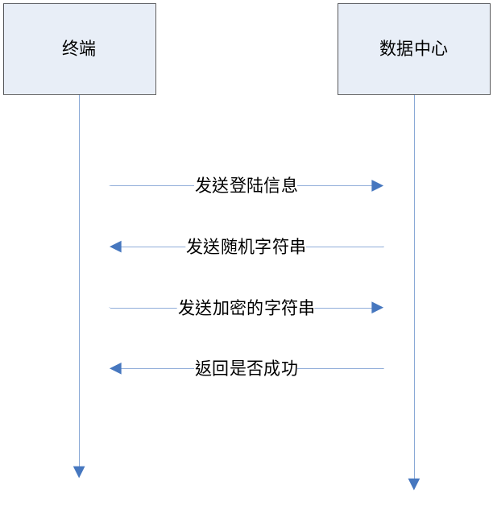
1）发送登陆信息：
1 | 2个字节 | 类别标识 | U16
SN | 16个字节 |  | UTF-8
SN对应的密码 | 32个字节 |  | UTF-8

2）发送随机字符串：
2 | 2个字节 | 类别标识 | U16
字符串 | 32个字节 |  | UTF-8

3）发送加密字符串：
3 | 2个字节 | 类别标识 | U16
加密字符串 | 32个字节 |  | UTF-8

4）认证结果返回：
4 | 2个字节 | 类别标识 | U16
0/1 | 2个字节 | 0失败/1成功 | U16
 | 6个字节 | 时间戳 | U8 | 秒
 |  |  |  | 分
 |  |  |  | 时
 |  |  |  | 日
 |  |  |  | 月
 |  |  |  | 年 （以2000年为基点）

5）数据包格式错误：
FFFF | 2个字节 | 类别标识 | U16

6）通信规则如下：
- 终端TCP连接数据中心。
- 连接成功后，终端发送SN以及SN对应的密码。
- 服务器接收到SN以及SN对应的密码后，做第一次判断，判断成功则发送随机字符串，否则发送类别标识为4的认证失败返回包。
- 客户端收到随机字符串后，用认证密码对字符串做AES128加密，加密后将秘文发送给服务器。
- 服务器收到加密后的字符串后，做第二次认证判断，然后向客户端发送类别标识为4的认证结果返回包。
- 通信双方收到格式不正确的数据包后，均发送类别标识为FFFF的包格式错误数据，通知通信另一方。
- 通信一方在收到类别标识为FFFF的包格式错误数据后，可选择重传上一次数据，也可以断开连接，重新认证。
- 通信双方在超时后，可关闭连接。

4.2.2电站描述信息结构
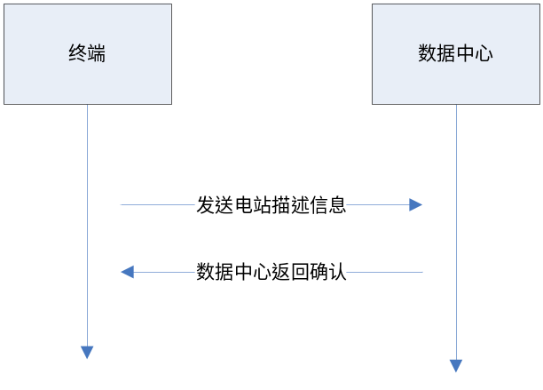
1）发送电站描述信息：
11 | 2个字节 |  | 类别标识
电站项目编号 | 32个字节 | UTF-8
电站名称 | 32个字节 | UTF-8
电站业主 | 32个字节 | UTF-8
电站设计功率 | 4个字节 | U32 | 单位 kWp
电站所在国家 | 32个字节 | UTF-8
电站所在城市 | 32个字节 | UTF-8
电站所在地的邮政编码 | 12个字节 | UTF-8
电站时区 | 2个字节 | U16
夏令时支持 | 1个字节 | U16 | 0不启用/1启用
电站经纬度 | 6个字节 | U8 | N | 秒
 |  |  |  | 角分
 |  |  |  | 度
电站经纬度 | 6个字节 | U8 | S | 秒
 |  |  |  | 角分
 |  |  |  | 度

2）发送确认信息：
FF | 2个字节 | 类别标识 | U16
11 | 2个字节 | 确认的类别标识 | U8

3）数据包格式错误：
FFFF | 2个字节 | 类别标识 | U16

4）通信规则如下：
- 终端认证成功后，向服务器发送电站信息。
- 如果数据格式错误，则服务器返回类别标识为FFFF的包格式错误数据包。否则返回类型类别标识为FF的确认包。
- 通信一方在收到类别标识为FFFF的包格式错误数据后，可选择重传上一次数据，也可以断开连接，重新认证。
- 通信双方在超时后，可关闭连接。

4.2.3设备信息结构
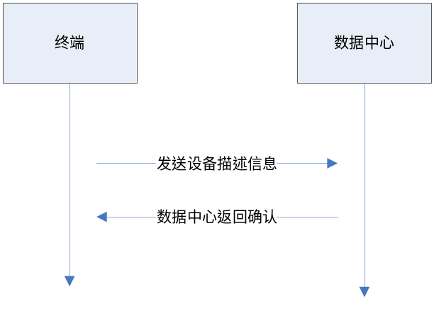
1）发送设备描述信息：
31 |  | 2个字节 | 类别标识 | U16
 |  | 2个字节 | 设备数 | U16
设备描述信息 | 设备地址 | 2个字节 |  | U16
设备描述信息 | 设备类型 | 2个字节 | 见“4.5设备类型表” | U16
设备描述信息 | 设备名称 | 32个字节 |  | UTF-8
设备描述信息 | 设备厂家 | 32个字节 |  | UTF-8
2）发送设备描述信息确认：
FF | 2个字节 | 类别标识 | U16
31 | 2个字节 | 确认的类别标识 | U16

3）数据包格式错误：
FFFF | 2个字节 | 类别标识 | U16

4）通信规则如下：
- 终端认证成功后，向服务器发送电站设备信息
- 如果数据格式错误，则服务器返回类别标识为FFFF的包格式错误数据包。否则返回类型类别标识为FF的确认包。
- 通信一方在收到类别标识为FFFF的包格式错误数据后，可选择重传上一次数据，也可以断开连接，重新认证。
- 通信双方在超时后，可关闭连接。

4.2.4实时数据结构
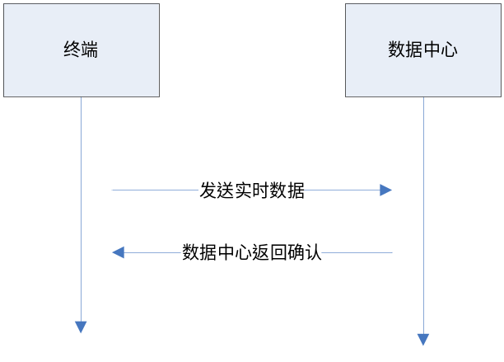
1）发送实时数据信息：
41 | 2个字节 | 类别标识 | U16
 | 2个字节 | 公共地址 | U16
 | 2个字节 | 状态码 | U16 | 见“4.6设备状态表”
 | 6个字节 | 时间戳 | U8 | 秒
 |  |  |  | 分
 |  |  |  | 时
 |  |  |  | 日
 |  |  |  | 月
 |  |  |  | 年 （以2000年为基点）
 | 2个字节 | 数据信息体个数 | U16
信息体 | 信息体数据 |  |  | 见“4.3各类型信息体结构”

2）实时数据信息确认：
FF | 2个字节 | 类别标识
41 | 2个字节 | 确认的类别标识

3）数据包格式错误：
FFFF | 2个字节 | 类别标识 | U16
备注：实时数据信息里面只有一个公共地址，因此要传输多个设备的数据时，需要组多个0X69开头的数据包

4）通信规则如下：
- 终端认证成功后，向服务器发送实时信息
- 如果数据格式错误，则服务器返回类别标识为FFFF的包格式错误数据包。否则返回类型类别标识为FF的确认包。
- 通信一方在收到类别标识为FFFF的包格式错误数据后，可选择重传上一次数据，也可以断开连接，重新认证。
- 通信双方在超时后，可关闭连接。

4.2.5历史数据结构
4.2.5.1主动上传历史数据
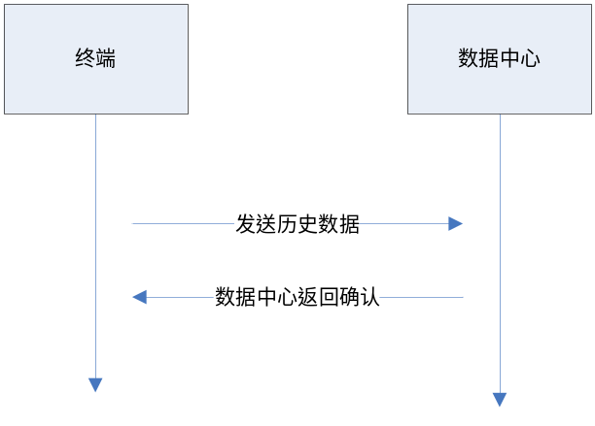
1）发送历史数据信息：
51 | 2个字节 | 类别标识 | U16
 | 2个字节 | 公共地址 | U16
 | 6个字节 | 时间戳 | U8 | 秒
 |  |  |  | 分
 |  |  |  | 时
 |  |  |  | 日
 |  |  |  | 月
 |  |  |  | 年（以2000年为基点）
 | 2个字节 | 数据信息体个数 | U16
信息体 | 信息体数据 | YC/YX/YM |  | 见“4.3各类型信息体结构”
2）历史数据信息确认：
FF | 2个字节 | U16 | 类别标识
51 | 2个字节 | U16 | 确认的类别标识

3）发送故障信息：
52 | 2个字节 | 类别标识 | U16
 | 2个字节 | 数据信息体个数 | U16
信息体 | 信息体数据 | 故障信息 |  | 见“4.3各类型信息体结构”

4）故障数据信息确认：
FF | 2个字节 | U16 | 类别标识
52 | 2个字节 | U16 | 确认的类别标识

5）数据包格式错误：
FFFF | 2个字节 | 类别标识 | U16

6）通信规则如下：
- 终端认证成功后，向服务器发送历史信息
- 如果数据格式错误，则服务器返回类别标识为FFFF的包格式错误数据包。否则返回类型类别标识为FF的确认包。
- 通信一方在收到类别标识为FFFF的包格式错误数据后，可选择重传上一次数据，也可以断开连接，重新认证。
- 通信双方在超时后，可关闭连接。

4.2.5.2历史数据请求

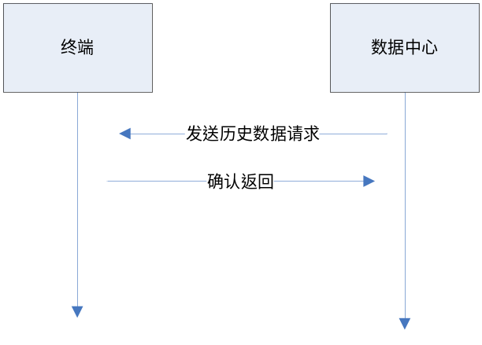
1）历史数据信息请求：
53 | 2个字节 | U16 | 类别标识
 | 2个字节 | U16 | 公共地址
 | 2个字节 | U16 | 数据类型 | 测点信息数据=1  故障信息数据=2  全部数据=0
 | 6个字节 | U8 | 请求启始时间 | 秒
 |  |  |  | 分
 |  |  |  | 时
 |  |  |  | 日
 |  |  |  | 月
 |  |  |  | 年（以2000年为基点）
 | 6个字节 | U8 | 请求结束时间 | 秒
 |  |  |  | 分
 |  |  |  | 时
 |  |  |  | 日
 |  |  |  | 月
 |  |  |  | 年（以2000年为基点）

2）历史请求信息确认：
FF | 2个字节 | U16 | 类别标识
53 | 2个字节 | U16 | 确认的类别标识

3）数据包格式错误：
FFFF | 2个字节 | U16 | 类别标识

4）通信规则如下：
- 终端认证成功后，服务器可向终端请求某一时间段内的历史数据
- 如果数据格式错误，则终端返回类别标识为FFFF的包格式错误数据包。否则返回类型类别标识为FF的确认包。
- 通信一方在收到类别标识为FFFF的包格式错误数据后，可选择重传上一次数据，也可以断开连接，重新认证。
- 通信双方在超时后，可关闭连接。
- 终端在收到请求后按《主动上传历史数据》流程格式传输历史数据。

4.2.5.3历史数据终止

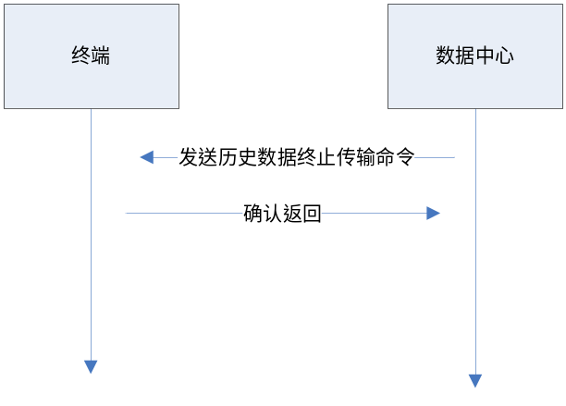
1）历史数据终止传输命令：
54 | 2个字节 | U16 | 类别标识
 | 2个字节 | U16 | 公共地址
 | 2个字节 | U16 | 数据类型 | 测点信息数据=1  故障信息数据=2  全部数据=0

2）历史数据终止传输确认：
FF | 2个字节 | U16 | 类别标识
54 | 2个字节 | U16 | 确认的类别标识

3）数据包格式错误：
FFFF | 2个字节 | U16 | 类别标识

4）通信规则如下：
- 终端认证成功后，服务器可向终端要求某一时间段内的历史数据终止发送
- 如果数据格式错误，则终端返回类别标识为FFFF的包格式错误数据包。否则返回类型类别标识为FF的确认包。
- 通信一方在收到类别标识为FFFF的包格式错误数据后，可选择重传上一次数据，也可以断开连接，重新认证。
- 通信双方在超时后，可关闭连接。
- 终端在收到某个时间段内的历史数据终止发送后，将不再传输该时间段内的历史数据。

4.2.6设置信息结构
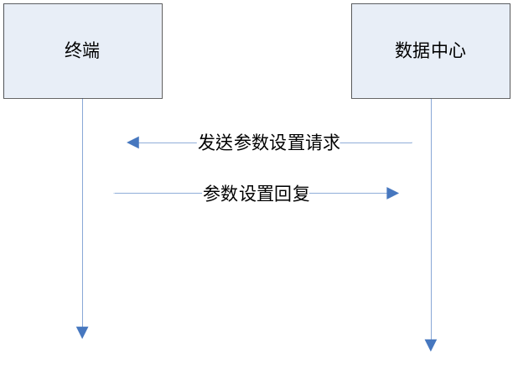
1）设置数据信息请求：
61 | 2个字节 | U16 | 类别标识
 | 2个字节 | U16 | 公共地址
 | 2个字节 | U16 | 数据信息体个数
 | N*6 |  | 信息体数据

2）设置数据信息确认：
FF | 2个字节 | U16 | 类别标识
61 | 2个字节 | U16 | 确认的类别标识

3）数据包格式错误：
FFFF | 2个字节 | U16 | 类别标识

4）通信规则如下：
- 终端认证成功后，服务器可对终端进行设置
- 如果数据格式错误，则终端返回类别标识为FFFF的包格式错误数据包。否则返回类型类别标识为FF的确认包。
- 通信一方在收到类别标识为FFFF的包格式错误数据后，可选择重传上一次数据，也可以断开连接，重新认证。
- 通信双方在超时后，可关闭连接。

4.3各类型信息体结构
4.3.1YC类型
1 | 1个字节 | U8 | 信息类型
 | 2个字节 | U16 | 信息单元地址 | 见“4.8信息单元地址定义”
 | 4个字节 |  | 值
 | 1个字节 | U8 | 质量码 | 1有效/0无效

4.3.2YX类型
2 | 1个字节 | U8 | 信息类型
 | 2个字节 | U16 | 信息单元地址 | 见“4.8信息单元地址定义”
 | 1个字节 | U8 | 值
 | 1个字节 | U8 | 质量码 | 1有效/0无效
 | 7个字节 | U8 | 时间 | 毫秒（低）
 |  |  |  | 毫秒（高）
 |  |  |  | 分
 |  |  |  | 时
 |  |  |  | 日
 |  |  |  | 月
 |  |  |  | 年（以2000年为基点）

4.3.3YM类型
3 | 1个字节 | U8 | 信息类型
 | 2个字节 | U16 | 信息单元地址
 | 4个字节 |  | 值
 | 1个字节 | U8 | 质量码 | 1有效/0无效

4.3.4设定信息设定
信息单元地址 | 2个字节 | U16 | 见“4.8信息单元地址定义”
值 | 4个字节

4.3.5故障信息

公共地址 | 2个字节 | U16
故障码 | 2个字节 | U16 | 见“4.7故障码表”
故障描述 | 32个字节 | UTF-8
时间 | 7个字节 | U8 | 毫秒（低）
时间 | 7个字节 | U8 | 毫秒（高）
时间 | 7个字节 | U8 | 分
时间 | 7个字节 | U8 | 时
时间 | 7个字节 | U8 | 日
时间 | 7个字节 | U8 | 月
时间 | 7个字节 | U8 | 年（以2000年为基点）

4.4数据类型表
数据类型码编号 | 注释
1 | 认证
2 | 电站信息数据
3 | 设备信息数据
4 | 实时数据
5 | 历史数据
6 | 参数设定信息
4.5设备类型表
1 | 逆变器
2 | 汇流箱
3 | 直流配电柜
4 | 交流配电柜
5 | 环境监测装置
6 | 电表计量装置
7 | 光伏跟踪系统
8 | BMS

4.6设备状态表
0 | 运行
1 | 故障
2 | 通信异常

4.7故障码表
通用故障编码 | 1 | 门限越限
逆变器故障编码 | 101 | 逆变器故障
逆变器故障编码 | 102 | 直流过压
逆变器故障编码 | 103 | 电网过压
逆变器故障编码 | 104 | 电网欠压
逆变器故障编码 | 105 | 变压器过温
逆变器故障编码 | 106 | 频率异常
逆变器故障编码 | 107 | 孤岛故障
逆变器故障编码 | 108 | 硬件故障
逆变器故障编码 | 109 | 接地故障
逆变器故障编码 | 110 | 模块故障
逆变器故障编码 | 111 | 接触器故障
逆变器故障编码 | 112 | 电网过频
逆变器故障编码 | 113 | 电网欠频
逆变器故障编码 | 114 | 直流母线过压
逆变器故障编码 | 115 | 直流母线欠压
逆变器故障编码 | 116 | 逆变过压
逆变器故障编码 | 117 | 输出过载
汇流箱故障编码 | 201 | 汇流箱故障
汇流箱故障编码 | 202 | 防雷器故障
直流配电柜故障编码 | 301 | 直流配电柜故障
交流配电柜故障编码 | 401 | 交流配电柜故障
环境监测装置故障编码 | 501 | 环境监测装置故障
电表计量装置故障编码 | 601 | 电表计量装置故障
光伏跟踪系统故障编码 | 701 | 光伏跟踪系统故障
BMS故障编码 | 801 | BMS故障
BMS故障编码 | 802 | 蓄电池过压
BMS故障编码 | 803 | 蓄电池欠压
BMS故障编码 | 804 | 电池系统过压
BMS故障编码 | 805 | 电池系统欠压
BMS故障编码 | 806 | 电池系统过流
BMS故障编码 | 807 | 电池系统高温
BMS故障编码 | 808 | 电池系统低温
BMS故障编码 | 809 | 电池系统漏电

4.8信息单元地址定义
4.8.1电站数据信息单元地址定义
信息单元地址 | 注释 | 数据类型 | 单位 | 测点类型 | 是否必传
1 | 日发电量 | 无符号整形 | 0.1kwh | 遥脉 | 是
2 | 累计发电 | 无符号整形 | 0.1kwh | 遥脉 | 是
3 | 水平日照幅度 | 无符号整形 | W/m2 | 遥测 | 是
4 | 斜面日照幅度 | 无符号整形 | W/m2 | 遥测 | 是
5 | 环境温度 | 有符号整形 | 0.1℃ | 遥测 | 是
6 | 电池板温度 | 有符号整形 | 0.1℃ | 遥测 | 是
7 | 电站功率 | 无符号整形 | kw | 遥测 | 是

4.8.2逆变器数据信息单元地址定义
信息单元地址 | 注释 | 数据类型 | 单位 | 测点类型 | 是否必传
201 | 日发电量 | 无符号整形 | W | 遥脉
202 | 总发电量 | 无符号整形 | W | 遥脉
203 | 总运行时间 | 无符号整形 | 时 | 遥脉
204 | 机内空气温度 | 有符号整形 | h | 遥测
205 | 机内变压器温度 | 有符号整形 | 0.1℃ | 遥测
206 | 机内散热器温度 | 有符号整形 | 0.1℃ | 遥测
207 | 直流电压 | 无符号整形 | 0.1V | 遥测
208 | 直流电流 | 无符号整形 | 0.1A | 遥测
209 | 总直流功率 | 无符号整形 | W | 遥测
210 | A相电压 | 无符号整形 | 0.1V | 遥测
211 | B相电压 | 无符号整形 | 0.1V | 遥测
212 | C相电压 | 无符号整形 | 0.1V | 遥测
213 | A相电流 | 无符号整形 | 0.1A | 遥测
214 | B相电流 | 无符号整形 | 0.1A | 遥测
215 | C相电流 | 无符号整形 | 0.1A | 遥测
216 | A相有功功率 | 无符号整形 | W | 遥测
217 | B相有功功率 | 无符号整形 | W | 遥测
218 | C相有功功率 | 无符号整形 | W | 遥测
219 | 总有功功率 | 无符号整形 | W | 遥测
220 | 总无功功率 | 有符号整形 | Var | 遥测
221 | 总功率因数 | 有符号整形 | 0.001 | 遥测
222 | 电网频率 | 无符号整形 | 0.1Hz | 遥测
223 | 逆变器效率 | 无符号整形 | 0.1% | 遥测

4.8.3汇流箱数据信息单元地址定义
信息单元地址 | 注释 | 数据类型 | 单位 | 测点类型 | 是否必传
301 | 机内温度 | 有符号整形 | 0.1℃ | 遥测
302 | 直流母线电压 | 无符号整形 | 0.1V | 遥测
303 | 第一路电流 | 有符号整形 | 0.01A | 遥测
304 | 第二路电流 | 有符号整形 | 0.01A | 遥测
305 | 第三路电流 | 有符号整形 | 0.01A | 遥测
306 | 第四路电流 | 有符号整形 | 0.01A | 遥测
307 | 第五路电流 | 有符号整形 | 0.01A | 遥测
308 | 第六路电流 | 有符号整形 | 0.01A | 遥测
309 | 第七路电流 | 有符号整形 | 0.01A | 遥测
310 | 第八路电流 | 有符号整形 | 0.01A | 遥测
311 | 第九路电流 | 有符号整形 | 0.01A | 遥测
312 | 第十路电流 | 有符号整形 | 0.01A | 遥测
313 | 第十一路电流 | 有符号整形 | 0.01A | 遥测
314 | 第十二路电流 | 有符号整形 | 0.01A | 遥测
315 | 第十三路电流 | 有符号整形 | 0.01A | 遥测
316 | 第十四路电流 | 有符号整形 | 0.01A | 遥测
317 | 第十五路电流 | 有符号整形 | 0.01A | 遥测
318 | 第十六路电流 | 有符号整形 | 0.01A | 遥测
319 | 第十七路电流 | 有符号整形 | 0.01A | 遥测
320 | 第十八路电流 | 有符号整形 | 0.01A | 遥测
321 | 第十九路电流 | 有符号整形 | 0.01A | 遥测
322 | 第二十路电流 | 有符号整形 | 0.01A | 遥测
323 | 第二十一路电流 | 有符号整形 | 0.01A | 遥测
324 | 第二十二路电流 | 有符号整形 | 0.01A | 遥测
325 | 第二十三路电流 | 有符号整形 | 0.01A | 遥测
326 | 第二十四路电流 | 有符号整形 | 0.01A | 遥测
327 | 第二十五路电流 | 有符号整形 | 0.01A | 遥测
328 | 第二十六路电流 | 有符号整形 | 0.01A | 遥测
329 | 第二十七路电流 | 有符号整形 | 0.01A | 遥测
330 | 第二十八路电流 | 有符号整形 | 0.01A | 遥测
331 | 第二十九路电流 | 有符号整形 | 0.01A | 遥测
332 | 第三十路电流 | 有符号整形 | 0.01A | 遥测
333 | 第三十一路电流 | 有符号整形 | 0.01A | 遥测
334 | 第三十二路电流 | 有符号整形 | 0.01A | 遥测

4.8.4环境监测仪信息单元地址定义
信息单元地址 | 注释 | 数据类型 | 单位 | 测点类型 | 是否必传
401 | 日累计幅度 | 无符号整形 | W/m2 | 遥脉
402 | 累计幅度 | 无符号整形 | W/m2 | 遥脉
403 | 水平日照幅度 | 无符号整形 | W/m2 | 遥测
404 | 斜面日照幅度 | 无符号整形 | W/m2 | 遥测
405 | 环境温度 | 有符号整形 | 0.1℃ | 遥测
406 | 电池板温度 | 有符号整形 | 0.1℃ | 遥测
407 | 风速 | 无符号整形 | 0.1m/s | 遥测
408 | 风向 | 无符号整形 |  | 遥测

4.8.5电表信息单元地址定义
信息单元地址 | 注释 | 数据类型 | 单位 | 测点类型 | 是否必传
501 | 系统频率 | 无符号整形 | 0.01Hz | 遥测 | 是
502 | 相电压V1 | 无符号整形 | 0.1V | 遥测 | 是
503 | 相电压V2 | 无符号整形 | 0.1V | 遥测 | 是
504 | 相电压V3 | 无符号整形 | 0.1V | 遥测 | 是
505 | 相（线）电流I1 | 无符号整形 | 0.01A | 遥测 | 是
506 | 相（线）电流I2 | 无符号整形 | 0.01A | 遥测 | 是
507 | 相（线）电流I3 | 无符号整形 | 0.01A | 遥测 | 是
508 | 分相有功功率P1 | 有符号整形 | 0.1W | 遥测
509 | 分相有功功率P2 | 有符号整形 | 0.1W | 遥测
510 | 分相有功功率P3 | 有符号整形 | 0.1W | 遥测
511 | 系统有功功率Psum | 有符号整形 | 0.1W | 遥测 | 是
512 | 分相无功功率Q1 | 有符号整形 | 0.1Var | 遥测
513 | 分相无功功率Q2 | 有符号整形 | 0.1Var | 遥测
514 | 分相无功功率Q3 | 有符号整形 | 0.1Var | 遥测
515 | 系统无功功率Qsum | 有符号整形 | 0.1Var | 遥测
516 | 分相视在功率S1 | 无符号整形 | 0.1VA | 遥测
517 | 分相视在功率S2 | 无符号整形 | 0.1VA | 遥测
518 | 分相视在功率S3 | 无符号整形 | 0.1VA | 遥测
519 | 系统视在功率Ssum | 无符号整形 | 0.1VA | 遥测 | 是
520 | 分相功率因数PF1 | 有符号整形 | 0.0001 | 遥测
521 | 分相功率因数PF2 | 有符号整形 | 0.0001 | 遥测
522 | 分相功率因数PF3 | 有符号整形 | 0.0001 | 遥测
523 | 系统功率因数PF | 有符号整形 | 0.0001 | 遥测 | 是
524 | 正向有功电度 | 无符号整形 | kWh | 遥脉
525 | 反向有功电度 | 无符号整形 | kWh | 遥脉
526 | 正向无功电度 | 无符号整形 | kVarh | 遥脉
527 | 反向无功电度 | 无符号整形 | kVarh | 遥脉
528 | 绝对值和有功电度 | 无符号整形 | kWh | 遥脉
529 | 净有功电度 | 无符号整形 | kWh | 遥脉
530 | 绝对值和无功电度 | 无符号整形 | kVarh | 遥脉
531 | 净无功电度 | 无符号整形 | kVarh | 遥脉
532 | 费率波正向有功电度 | 无符号整形 | kWh | 遥脉
533 | 费率波反向有功电度 | 无符号整形 | kWh | 遥脉
534 | 费率波正向无功电度 | 无符号整形 | kVarh | 遥脉
535 | 费率波反向无功电度 | 无符号整形 | kVarh | 遥脉
536 | 费率峰正向有功电度 | 无符号整形 | kWh | 遥脉
537 | 费率峰反向有功度 | 无符号整形 | kWh | 遥脉
538 | 费率峰正向无功电度 | 无符号整形 | kVarh | 遥脉
539 | 费率峰反向无功电度 | 无符号整形 | kVarh | 遥脉
540 | 费率谷正向有功电度 | 无符号整形 | kWh | 遥脉
541 | 费率谷反向有功电度 | 无符号整形 | kWh | 遥脉
542 | 费率谷正向无功电度 | 无符号整形 | kVarh | 遥脉
543 | 费率谷反向无功电度 | 无符号整形 | kVarh | 遥脉
544 | 费率平正向有功电度 | 无符号整形 | kWh | 遥脉
545 | 费率平反向有功电度 | 无符号整形 | kWh | 遥脉
546 | 费率平正向无功电度 | 无符号整形 | kVarh | 遥脉
547 | 费率平反向无功电度 | 无符号整形 | kVarh | 遥脉
548 | 电压不平衡度 | 无符号整形 | 0.0001 | 遥测
549 | 电流不平衡度 | 无符号整形 | 0.0001 | 遥测
550 | 有功功率需量 | 无符号整形 | W | 遥测
551 | 无功功率需量 | 无符号整形 | Var | 遥测
552 | 视在功率需量 | 有符号整形 | VA | 遥测
553 | V1或V12总谐波畸变率 | 无符号整形 | 0.0001 | 遥测
554 | V2或V31总谐波畸变率 | 无符号整形 | 0.0001 | 遥测
555 | V3或V23总谐波畸变率 | 无符号整形 | 0.0001 | 遥测
556 | 相或线电压平均总谐波畸变 | 无符号整形 | 0.0001 | 遥测 | 是
557 | I1总谐波畸变率THD_I1 | 无符号整形 | 0.0001 | 遥测
558 | I2总谐波畸变率THD_I2 | 无符号整形 | 0.0001 | 遥测
559 | I3总谐波畸变率THD_I3 | 无符号整形 | 0.0001 | 遥测
560 | 相或线电流平均总谐波畸变率 | 无符号整形 | 0.0001 | 遥测 | 是
561 | V1或V12奇谐波畸变率 | 无符号整形 | 0.0001 | 遥测
562 | V1或V12偶谐波畸变率 | 无符号整形 | 0.0001 | 遥测
563 | V1或V12波峰系数 | 无符号整形 | 0.0001 | 遥测
564 | V1或V12电话谐波波形因数 | 无符号整形 | 0.0001 | 遥测
565 | V2或V31奇谐波畸变率 | 有符号整形 | 0.0001 | 遥测
566 | V2或V31偶谐波畸变率 | 有符号整形 | 0.0001 | 遥测
567 | V2或V31波峰系数 | 有符号整形 | 0.0001 | 遥测
568 | V2或V31电话谐波波形因数 | 有符号整形 | 0.0001 | 遥测
569 | V3或V23奇谐波畸变率 | 有符号整形 | 0.0001 | 遥测
570 | V3或V23偶谐波畸变率 | 有符号整形 | 0.0001 | 遥测
571 | V3或V23波峰系数 | 有符号整形 | 0.0001 | 遥测
572 | V3或V23电话谐波波形因数 | 无符号整形 | 0.0001 | 遥测
573 | I1奇谐波畸变率 | 无符号整形 | 0.0001 | 遥测
574 | I1偶谐波畸变率 | 无符号整形 | 0.0001 | 遥测
575 | I1 K系数 | 有符号整形 | 0.0001 | 遥测
576 | I2奇谐波畸变率 | 有符号整形 | 0.0001 | 遥测
577 | I2偶谐波畸变率 | 有符号整形 | 0.0001 | 遥测
578 | I2 K系数 | 无符号整形 | 0.0001 | 遥测
579 | I3奇谐波畸变率 | 无符号整形 | 0.0001 | 遥测
580 | I3偶谐波畸变率 | 有符号整形 | 0.0001 | 遥测
581 | I3 K系数 | 有符号整形 | 0.0001 | 遥测

4.8.6跟踪系统信息单元地址定义
信息单元地址 | 注释 | 数据类型 | 单位 | 测点类型 | 是否必传
601 | 方位角 | 无符号整形 | 0．1度 | 遥测
602 | 俯仰角 | 无符号整形 | 0．1度 | 遥测
603 | 直流电流 | 无符号整形 | 0．1A | 遥测
604 | 直流电压 | 无符号整形 | 0．1V | 遥测
605 | 功率因数 | 有符号整形 | 0.001 | 遥测
606 | 电机效率 | 有符号整形 | 0．1% | 遥测

4.8.7 BMS信息单元地址定义
信息单元地址 | 注释 | 数据类型 | 单位 | 测点类型 | 是否必传
701 | 电池单体电压 | 无符号整形 | 0．1V | 遥测
702 | 电池单体电流 | 无符号整形 | 0．1A | 遥测
703 | 电池单体温度 | 无符号整形 | 0．1℃ | 遥测
704 | 电池可充电电量 | 无符号整形 | 0．1KW*h | 遥测
705 | 电池可放电电量 | 无符号整形 | 0．1V | 遥测
706 | 电池累计放电电量 | 无符号整形 | KW*h | 遥脉
707 | 电池累计充电电量 | 无符号整形 | KW*h | 遥脉
708 | 电池SoH | 无符号整形 | 0.01 | 遥测
709 | 电池SOC | 无符号整形 | 0.01 | 遥测

4.8.8直流配电柜信息单元地址定义
信息单元地址 | 注释 | 数据类型 | 单位 | 测点类型 | 是否必传
801 | 总电流 | 有符号整形 | 0.1 A | 遥测
801 | 第一路电流 | 有符号整形 | 0.01A | 遥测
803 | 第二路电流 | 有符号整形 | 0.01A | 遥测
804 | 第三路电流 | 有符号整形 | 0.01A | 遥测
805 | 第四路电流 | 有符号整形 | 0.01A | 遥测
806 | 第五路电流 | 有符号整形 | 0.01A | 遥测
807 | 第六路电流 | 有符号整形 | 0.01A | 遥测
808 | 第七路电流 | 有符号整形 | 0.01A | 遥测
809 | 第八路电流 | 有符号整形 | 0.01A | 遥测
810 | 第九路电流 | 有符号整形 | 0.01A | 遥测
811 | 第十路电流 | 有符号整形 | 0.01A | 遥测
812 | 第十一路电流 | 有符号整形 | 0.01A | 遥测
813 | 第十二路电流 | 有符号整形 | 0.01A | 遥测
814 | 第十三路电流 | 有符号整形 | 0.01A | 遥测
815 | 第十四路电流 | 有符号整形 | 0.01A | 遥测
816 | 第十五路电流 | 有符号整形 | 0.01A | 遥测
817 | 第十六路电流 | 有符号整形 | 0.01A | 遥测
818 | 第十七路电流 | 有符号整形 | 0.01A | 遥测
819 | 第十八路电流 | 有符号整形 | 0.01A | 遥测
820 | 第十九路电流 | 有符号整形 | 0.01A | 遥测
821 | 第二十路电流 | 有符号整形 | 0.01A | 遥测
822 | 第二十一路电流 | 有符号整形 | 0.01A | 遥测
823 | 第二十二路电流 | 有符号整形 | 0.01A | 遥测
824 | 第二十三路电流 | 有符号整形 | 0.01A | 遥测
825 | 第二十四路电流 | 有符号整形 | 0.01A | 遥测
826 | 第二十五路电流 | 有符号整形 | 0.01A | 遥测
827 | 第二十六路电流 | 有符号整形 | 0.01A | 遥测
828 | 第二十七路电流 | 有符号整形 | 0.01A | 遥测
829 | 第二十八路电流 | 有符号整形 | 0.01A | 遥测
830 | 第二十九路电流 | 有符号整形 | 0.01A | 遥测
831 | 第三十路电流 | 有符号整形 | 0.01A | 遥测
832 | 第三十一路电流 | 有符号整形 | 0.01A | 遥测
833 | 第三十二路电流 | 有符号整形 | 0.01A | 遥测

4.8.9可设置信息单元地址定义
信息单元地址 | 注释 | 数据类型 | 单位 | 注释 | 是否必须支持
90001 | 定时发送启动/停止 | 无符号整形 |  | 0 停止  1 启动
90002 | 历史数据发送启动/停止 | 无符号整形 |  | 0 停止  1 启动
90003 | 日历史数据发送开始时间 | 无符号整形 | h
90004 | 日历史数据发送结束时间 | 无符号整形 | h
90005 | 定时发送间隔 | 无符号整形 | 分
90006 | 定时发送次数 | 无符号整形
90007 | 装置认证密码（1-4） | UTF-8
90008 | 装置认证密码（5-8） | UTF-8
90009 | 装置认证密码（9-12） | UTF-8
90010 | 装置认证密码（13-16） | UTF-8
90011 | 数据中心IP地址 | BIT1
90011 | 数据中心IP地址 | BIT2
90011 | 数据中心IP地址 | BIT3
90011 | 数据中心IP地址 | BIT4
900012 | 设备重启动 |  |  | 1 重启动

